第十天 海报制作

文字工具

文字的三种类型：
1，美工文字，2，段落文字（区域），3，路径文字
路径文字要配合小黑小白工具来调整
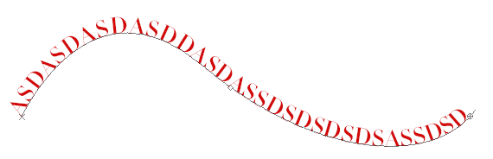

注意事项：
当用了仿粗体的样式后，转换为形状不可用：
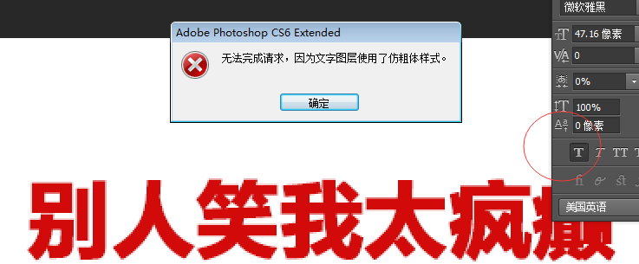
CTRL+SHIFT+。放大文字
CTRL+SHIFT+，缩小文字
快速蒙版也可以来制作选区，要结合画笔工具来用
三个F:三种不同的显示状态

星空打造：
1，新建图层，填充黑色
2，添加杂色（选择单色，20%~40%）
3，高斯模糊（1PX），在图像菜单中调整里面的阈值，调整灰色滑块
4，滤色，蒙版
文字的形状调整：
1，在图层中右键转换为形状
2，小白选中其中的锚点，进行调整或删除的操作

